ĐỀ CƯƠNG ĐỒ ÁN / DỰ ÁN TỐT NGHIỆP
HỆ THỐNG TỰ ĐỘNG PHÂN TÍCH
VÀ CẮT HIGHLIGHT TỪ VIDEO
(Ứng dụng các mô hình Deep Learning tự xây dựng và huấn luyện từ đầu
để phân tích thị giác — âm thanh — ngôn ngữ, phục vụ tự động hoá biên tập video)
Người thực hiện: ..............................................................
Giảng viên hướng dẫn: ..............................................................
Ngày lập đề cương: 29/07/2026
MỤC LỤC
1. Lý do chọn đề tài 3
2. Mục tiêu đề tài 4
2.1. Mục tiêu tổng quát 4
2.2. Mục tiêu cụ thể 4
2.3. Đối tượng và phạm vi 4
3. Sơ đồ hệ thống tổng quan 5
4. Sơ đồ kiến trúc kỹ thuật 6
4.1. Thành phần chính 7
5. Trọng tâm cốt lõi — AI "nguyên thuỷ" tự xây dựng từ đầu 8
5.1. Các khối nền tảng tự cài đặt (primitives) 8
5.2. Sáu mô hình AI được huấn luyện trên nền tảng đó 9
6. Công nghệ nền tảng sử dụng 10
7. Kế hoạch triển khai theo giai đoạn 11
8. Kết quả kỳ vọng 12
9. Kết luận 13

1. Lý do chọn đề tài
Khối lượng video được sản xuất mỗi ngày ngày càng lớn, trong khi việc tìm ra những đoạn "đáng xem nhất" trong một video dài, viết tóm tắt nội dung, gắn phụ đề hay đặt tiêu đề vẫn đang phụ thuộc gần như hoàn toàn vào sức người. Với một tổ chức sản xuất nội dung, đây là công đoạn tốn nhiều thời gian nhất nhưng lại lặp đi lặp lại theo một số quy luật có thể học được: những đoạn có biến động hình ảnh mạnh, giọng nói lên cao trào, hoặc trùng khớp với các cảnh đã xuất hiện nhiều lần thường là những đoạn cao trào của video.
Đề tài này xuất phát từ mong muốn xây dựng một hệ thống có khả năng tự đọc hiểu một video thô — bằng cả thị giác lẫn thính giác — để tự tìm ra đoạn nổi bật, tự cắt clip, tự viết phụ đề và tóm tắt, từ đó rút ngắn đáng kể thời gian biên tập thủ công. Điểm khác biệt của đề tài so với việc chỉ gọi API của một dịch vụ AI có sẵn là toàn bộ phần "trí tuệ" của hệ thống — từ khối attention, cơ chế tối ưu, đến từng mô hình nhận dạng — đều được tự thiết kế, tự cài đặt và tự huấn luyện, để hiểu và làm chủ được nguyên lý hoạt động bên trong, không đi thuê lại một hộp đen có sẵn.

2. Mục tiêu đề tài

2.1. Mục tiêu tổng quát
Xây dựng một hệ thống hoàn chỉnh, có khả năng nhận một video đầu vào, tự động phân tích nội dung bằng các mô hình AI tự huấn luyện, xác định những đoạn highlight, cắt clip, sinh phụ đề và tóm tắt, sau đó phân phối nội dung đã xử lý tới người xem thông qua một nền tảng xem video dạng short-clip có gợi ý và tìm kiếm cá nhân hoá.

2.2. Mục tiêu cụ thể
- Tự thiết kế và cài đặt từ đầu (không dùng thư viện mô hình dựng sẵn) các khối nền tảng của deep learning hiện đại: attention, chuẩn hoá RMSNorm, kích hoạt SwiGLU, mã hoá vị trí RoPE, bộ tối ưu AdamW và bộ tách từ BPE — để làm nền cho toàn bộ 6 mô hình AI của hệ thống.
- Huấn luyện 6 mô hình chuyên biệt: ViT (phân tích thị giác theo khung hình), Siamese Network (so khớp — tìm kiếm cảnh tương tự), ASR CTC (nhận dạng giọng nói ra phụ đề), Highlight Fusion (hợp nhất tín hiệu hình ảnh + âm thanh để chấm điểm highlight), Mini-GPT (tóm tắt nội dung, gợi ý tiêu đề) và Two-Tower (gợi ý video theo hành vi người dùng).
- Đóng gói toàn bộ 6 mô hình thành một dịch vụ suy luận (inference service) độc lập, có hàng đợi xử lý GPU, giới hạn tài nguyên rõ ràng và đo lường được (VRAM, độ trễ).
- Xây dựng luồng xử lý video tự động theo sự kiện (event-driven): tải video lên → tách khung hình/âm thanh → gọi AI phân tích → cắt clip → chờ biên tập viên duyệt → xuất bản.
- Xây dựng hai giao diện: một trang quản trị (CMS) cho biên tập viên theo dõi hàng đợi xử lý, duyệt highlight, sửa phụ đề/tóm tắt; và một ứng dụng xem video (Client) có nguồn cấp cá nhân hoá, tìm kiếm bằng hình ảnh và theo từ khoá phụ đề.
- Đánh giá định lượng chất lượng từng mô hình theo bộ tiêu chí đánh giá (độ chính xác nhận dạng, độ trùng khớp highlight với nhãn tham chiếu, độ trễ suy luận) để có số liệu thật phục vụ báo cáo, không dùng số liệu ước lượng.

2.3. Đối tượng và phạm vi
Đối tượng phục vụ: đội ngũ biên tập nội dung video (thông qua CMS) và người xem cuối (thông qua ứng dụng Client). Phạm vi xử lý: video có sẵn phụ đề gốc bằng giọng nói tiếng Việt, độ dài tuỳ ý, được tải lên qua CMS. Đề tài giới hạn ở phân tích thị giác + âm thanh + văn bản phiên âm; không bao gồm dịch đa ngôn ngữ, nhận diện khuôn mặt hay object detection chi tiết theo từng đối tượng trong khung hình.

3. Sơ đồ hệ thống tổng quan
Sơ đồ dưới đây mô tả luồng nghiệp vụ chính của hệ thống, từ lúc biên tập viên tải video lên cho đến khi người xem nhận được clip highlight, phụ đề, tóm tắt và gợi ý cá nhân hoá.
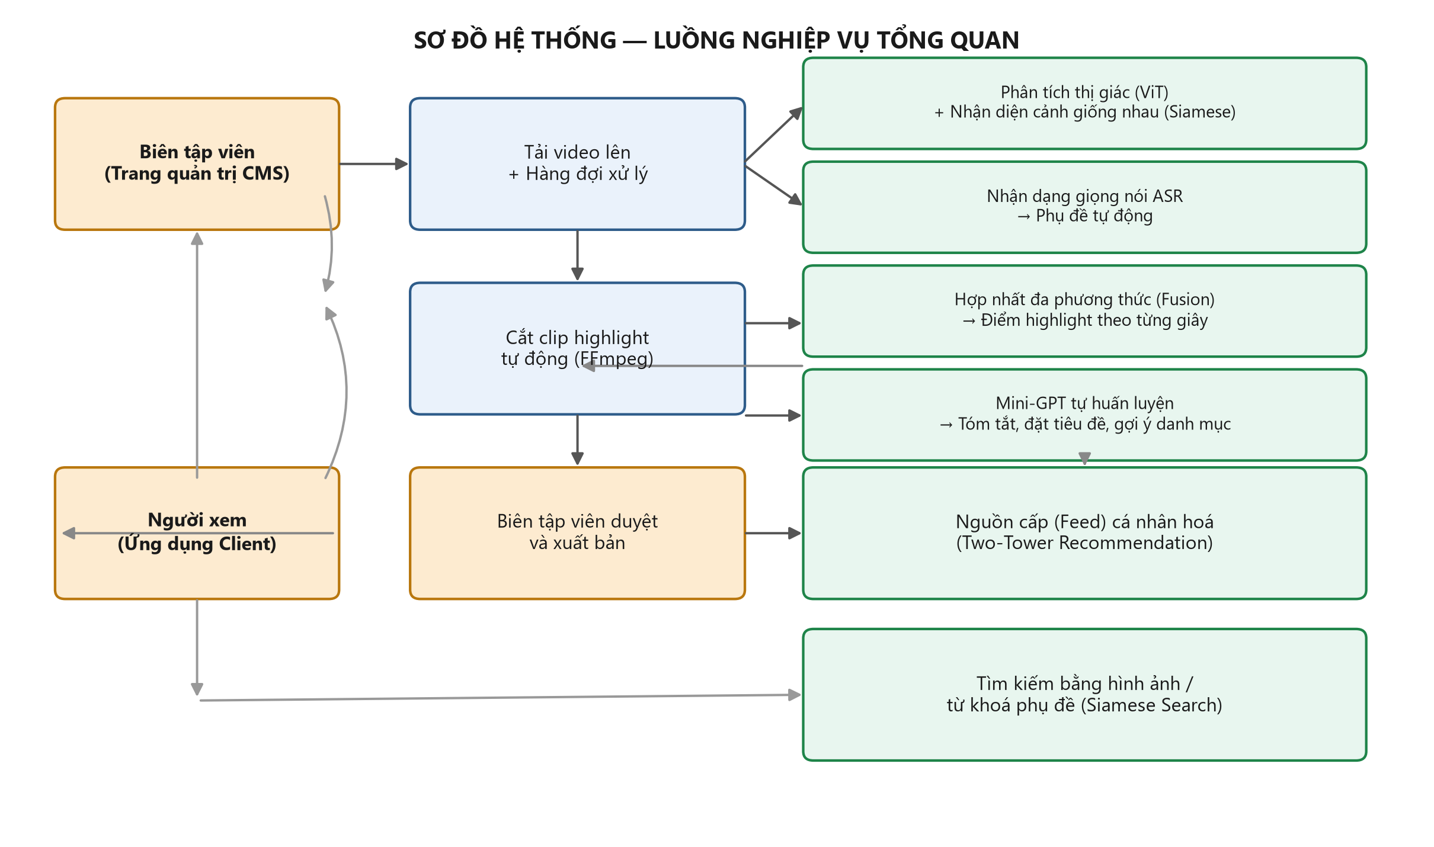
Hình 1 — Sơ đồ hệ thống: luồng nghiệp vụ tổng quan
Video sau khi tải lên được đưa vào hàng đợi xử lý. Hệ thống AI phân tích song song hai kênh: thị giác (khung hình) và âm thanh (giọng nói), sau đó hợp nhất hai tín hiệu này để tính điểm highlight theo từng giây của video. Những đoạn có điểm cao được đề xuất cắt clip tự động; song song đó, mô hình ngôn ngữ tự huấn luyện sinh phụ đề, tóm tắt nội dung và gợi ý tiêu đề. Biên tập viên xem lại đề xuất trên CMS, chỉnh sửa nếu cần rồi xuất bản. Khi đó, người xem trên ứng dụng Client mới thấy được nội dung, thông qua nguồn cấp gợi ý cá nhân hoá hoặc tìm kiếm bằng hình ảnh/từ khoá.

4. Sơ đồ kiến trúc kỹ thuật
Về mặt kỹ thuật, hệ thống được tách thành các thành phần độc lập, giao tiếp qua REST API và hàng đợi sự kiện Kafka, giúp phần xử lý AI (tốn tài nguyên GPU) tách bạch hoàn toàn khỏi các dịch vụ nghiệp vụ còn lại.
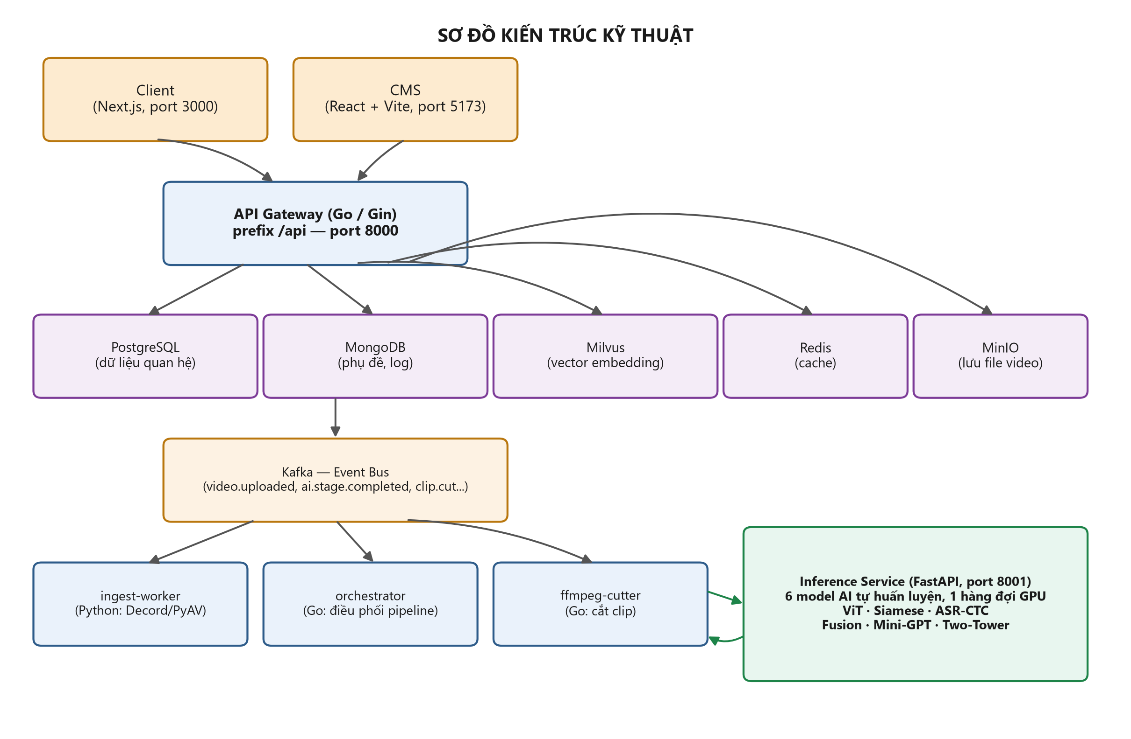
Hình 2 — Sơ đồ kiến trúc kỹ thuật của hệ thống

4.1. Thành phần chính

Thành phần | Vai trò
Client (Next.js) | Ứng dụng xem video cho người dùng cuối: nguồn cấp cá nhân hoá, tìm kiếm, xem clip, phụ đề.
CMS (React + Vite) | Trang quản trị cho biên tập viên: tải video, theo dõi hàng đợi, duyệt highlight/phụ đề/tóm tắt, cấu hình hệ thống.
API Gateway (Go) | Cổng vào duy nhất cho mọi request công khai, xác thực JWT, định tuyến tới các dịch vụ nội bộ.
Kafka (Event Bus) | Truyền sự kiện giữa các bước xử lý video (tải lên → tiền xử lý → phân tích AI → cắt clip), giúp các bước chạy bất đồng bộ, có thể retry.
ingest-worker / orchestrator / ffmpeg-cutter | Ba worker chuyên biệt: tách khung hình & âm thanh (Python), điều phối gọi AI theo từng giai đoạn (Go), cắt clip bằng FFmpeg (Go).
Inference Service (FastAPI) | Một tiến trình Python duy nhất nạp sẵn cả 6 mô hình AI, xử lý qua một hàng đợi GPU tuần tự, expose 6 endpoint suy luận nội bộ.
PostgreSQL / MongoDB / Milvus / Redis / MinIO | Lưu trữ chuyên biệt theo loại dữ liệu: quan hệ (video, clip, người dùng), tài liệu (phụ đề, log), vector (embedding phục vụ tìm kiếm/gợi ý), cache và file video gốc.

5. Trọng tâm cốt lõi — AI "nguyên thuỷ" tự xây dựng từ đầu
Phần giá trị kỹ thuật lớn nhất của đề tài không nằm ở việc ghép nối các dịch vụ có sẵn, mà nằm ở việc toàn bộ "bộ não" của hệ thống được tự tay thiết kế toán học, tự cài đặt bằng code và tự huấn luyện trên dữ liệu thật — không gọi tới bất kỳ mô hình pretrained hay API AI bên ngoài nào (không OpenAI, không Hugging Face, không mô hình tải sẵn). Cách tiếp cận này được gọi trong đề cương là "AI nguyên thuỷ", vì nó dựng từ những viên gạch toán học cơ bản nhất của deep learning hiện đại.

5.1. Các khối nền tảng tự cài đặt (primitives)
- Attention & SDPA (Scaled Dot-Product Attention) — cơ chế cho phép mô hình "chú ý" vào những phần liên quan nhất của dữ liệu đầu vào, là nền tảng của kiến trúc Transformer dùng trong cả ViT lẫn Mini-GPT.
- RMSNorm — kỹ thuật chuẩn hoá giá trị giữa các lớp mạng, giúp quá trình huấn luyện ổn định hơn.
- SwiGLU — hàm kích hoạt phi tuyến dùng trong khối feed-forward, giúp mô hình học được các mối quan hệ phức tạp hơn so với các hàm kích hoạt cổ điển.
- RoPE (Rotary Positional Embedding) — cách mã hoá vị trí của từng token/khung hình trong chuỗi, giúp mô hình phân biệt được thứ tự thời gian.
- AdamW — bộ tối ưu (optimizer) tự viết lại từ công thức gốc, chịu trách nhiệm cập nhật trọng số mô hình trong quá trình huấn luyện.
- BPE (Byte Pair Encoding) — bộ tách từ tự xây dựng để chuyển văn bản/phụ đề thành chuỗi token cho Mini-GPT xử lý.
- FFT + bộ lọc Mel — tự cài đặt phép biến đổi Fourier và bộ lọc Mel để trích đặc trưng âm thanh (mel-spectrogram) làm đầu vào cho mô hình nhận dạng giọng nói.
Toàn bộ các khối trên đều đi kèm bộ kiểm thử toán học riêng (gradient check, so khớp công thức AdamW, kiểm tra roundtrip của BPE, so khớp kết quả attention) để đảm bảo cài đặt đúng trước khi dùng để huấn luyện mô hình thật — tránh trường hợp mô hình "có vẻ chạy được" nhưng công thức nền bên dưới bị sai.

5.2. Sáu mô hình AI được huấn luyện trên nền tảng đó

Mô hình | Vai trò trong hệ thống
ViT (Vision Transformer) | Phân tích từng khung hình của video, trích đặc trưng thị giác và gợi ý danh mục nội dung.
Siamese Network | Học cách so sánh độ giống nhau giữa hai khung hình, phục vụ tìm kiếm bằng hình ảnh và phát hiện cảnh lặp lại.
ASR CTC | Nhận dạng giọng nói tiếng Việt trong audio của video, sinh phụ đề kèm độ tin cậy theo từng câu.
Highlight Fusion | Hợp nhất đặc trưng thị giác (từ ViT) và đặc trưng âm thanh, tính điểm highlight 0–100 theo từng giây của video.
Mini-GPT | Mô hình ngôn ngữ tự huấn luyện từ đầu, dùng để tóm tắt nội dung, gợi ý tiêu đề video từ bản phiên âm.
Two-Tower | Mô hình gợi ý (recommendation) hai tháp, học sở thích người dùng để xếp hạng video phù hợp cho từng người.

Sáu mô hình này được đóng gói chung trong một dịch vụ suy luận nội bộ (inference service), chạy tuần tự qua một hàng đợi GPU để tránh tranh chấp tài nguyên trên một card đồ hoạ duy nhất, đồng thời expose ra 6 endpoint chuẩn hoá để các phần backend còn lại (viết bằng Go, không đụng tới AI) chỉ cần gọi REST API mà không cần biết chi tiết bên trong mô hình.

6. Công nghệ nền tảng sử dụng
- AI Core: Python thuần + PyTorch cho phần tensor/huấn luyện, các thuật toán lõi (attention, optimizer, tokenizer, mel-spectrogram) tự viết, không dùng thư viện mô hình dựng sẵn.
- Backend nghiệp vụ: Go (Gin) cho API Gateway và các worker không liên quan AI, đảm bảo hiệu năng và an toàn kiểu dữ liệu; Python riêng cho ingest-worker vì cần thư viện đọc video Decord/PyAV.
- Giao tiếp bất đồng bộ: Kafka làm event bus giữa các bước xử lý video.
- Lưu trữ: PostgreSQL (dữ liệu quan hệ), MongoDB (phụ đề/log), Milvus (vector embedding phục vụ tìm kiếm & gợi ý), Redis (cache), MinIO (lưu file video/clip).
- Giao diện: CMS bằng React + Vite + Zustand + TanStack Query; Client bằng Next.js + Zustand.
- Hợp đồng API: thiết kế contract-first bằng OpenAPI, sinh code/type tự động cho cả backend Go lẫn frontend TypeScript, tránh lệch schema giữa các thành phần.

7. Kế hoạch triển khai theo giai đoạn
Giai đoạn | Nội dung chính | Công việc tiêu biểu
Giai đoạn 0 | Dựng hạ tầng & hợp đồng API | Docker Compose (Postgres/Mongo/Milvus/Kafka/MinIO/Redis), migration DB, OpenAPI + sinh type/stub.
Giai đoạn 1 | AI Core (trọng tâm, làm trước tiên) | Tự cài primitives → thu thập & gán nhãn dữ liệu → huấn luyện lần lượt ViT, Siamese, ASR, Highlight Fusion, Mini-GPT, Two-Tower → đóng gói inference service.
Giai đoạn 2 | Backend nghiệp vụ | Auth, ingest-worker, orchestrator, ffmpeg-cutter, hoàn thiện toàn bộ endpoint nghiệp vụ, tích hợp cache.
Giai đoạn 3 | Giao diện | Xây CMS (10 màn) và ứng dụng Client (8 màn) theo đúng thiết kế tham chiếu.
Giai đoạn 4 | Tích hợp & tối ưu | Kiểm thử luồng end-to-end, tối ưu tốc độ tìm kiếm, đo và giới hạn VRAM.
Giai đoạn 5 | Kiểm thử & bàn giao | Load test, soak test dài hạn, hoàn thiện tài liệu và số liệu đánh giá cho báo cáo.
Nguyên tắc xuyên suốt: Giai đoạn AI Core phải hoàn chỉnh và đạt ngưỡng chất lượng đo được trước khi bước sang backend/giao diện, để các phần sau ghép nối trực tiếp với AI thật ngay từ đầu, tránh phải làm lại khi thay mock bằng mô hình thật.

8. Kết quả kỳ vọng
- Một hệ thống chạy được đầu-cuối trên môi trường một máy (docker-compose), từ tải video thô đến xuất bản clip highlight kèm phụ đề, tóm tắt và gợi ý cá nhân hoá.
- Số liệu đánh giá thật (không ước lượng) cho từng mô hình: độ chính xác nhận dạng, độ trùng khớp highlight so với nhãn tham chiếu, thời gian suy luận, mức sử dụng VRAM.
- Bộ tài liệu kỹ thuật đầy đủ: kiến trúc, hợp đồng API, sơ đồ dữ liệu, quy trình huấn luyện — đủ để người khác có thể tiếp tục phát triển hoặc tái huấn luyện trên dữ liệu mới.

9. Kết luận
Đề tài không chỉ dừng ở việc xây một sản phẩm xem video có tính năng cắt highlight, mà đặt trọng tâm vào việc tự tay dựng nên phần trí tuệ nhân tạo đứng sau sản phẩm đó — từ công thức toán học nền tảng đến từng mô hình chuyên biệt — nhằm chứng minh khả năng làm chủ hoàn toàn công nghệ deep learning hiện đại, thay vì chỉ sử dụng lại các dịch vụ AI có sẵn trên thị trường.

